**На установке СМОЛА экспериментально показана эффективность удержания вращающейся плазмы в винтовом магнитном поле в широком диапазоне длин свободного пробега ионов**

Институт ядерной физики им. Г. И. Будкера СО РАН

**Авторы:** А. В. Судников, Д. А. Аюпов, А. Д. Беклемишев, А. В. Бурдаков, И. А. Иванов, А. А. Инжеваткина, М. В. Ларичкин, В. В. Поступаев, М. С. Толкачёв, В. О. Устюжанин, И. С. Черноштанов.

В Институте ядерной физики им. Г.И. Будкера исследуется удержание термоядерной плазмы в осесимметричном магнитном поле. Важной задачей является снижение потерь частиц и энергии вдоль силовых линий. На установке СМОЛА исследуется винтовое удержание — новый метод подавления продольных потерь плазмы, основанный на передаче импульса захваченным ионам при вращении плазмы в винтовом магнитном поле. В экспериментах 2022 года исследовано течение плазмы при различном направлении вращения плазмы в широком диапазоне плотностей, соответствующем длине свободного пробега иона относительно кулоновских столкновений от одного периода винтового магнитного поля *λ* ~ *h* до полной длины винтовой магнитной системы *λ* ~ *L*. При направлении вращения, отвечающем улучшенному удержанию, подавление потока истекающей плазмы одинаково эффективно во всём диапазоне плотностей. При инвертированном направлении вращения и продольной силы поток существенно зависит от плотности плазмы. Наибольший поток наблюдается при средних значениях плотности, отвечающих длине свободного пробега ионов относительно кулоновских столкновений *λ* ~ 3*h*.

Зависимость потока плазмы от направления вращения плазмы подтверждает, что основным механизмом улучшенного удержания является взаимодействие с винтовым магнитным полем. Наличие эффекта винтового удержания при низкой плотности плазмы может отвечать возникновению аномальной столкновительности, что важно для применимости описанного метода для ловушек с термоядерными параметрами плазмы.

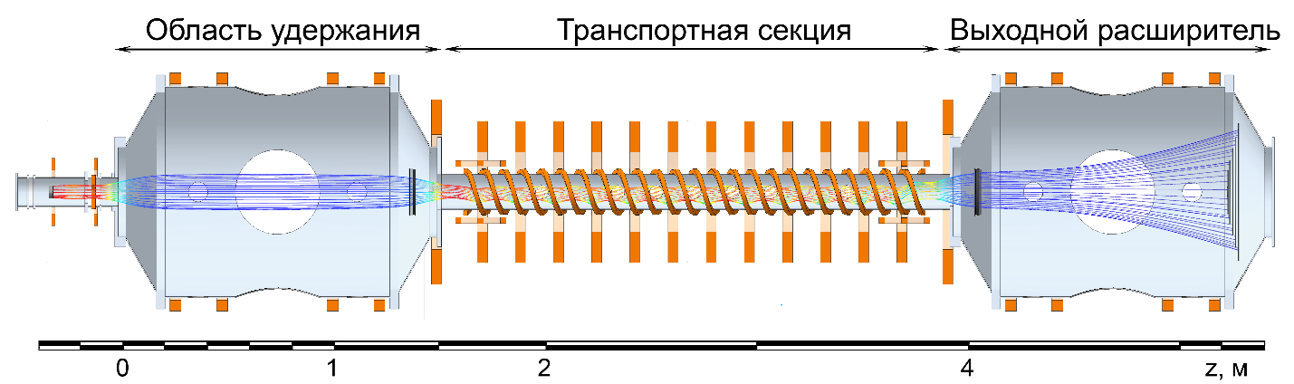

Рис. 1. (а) Установка СМОЛА. (б) Отношение потока плазмы в винтовом и прямом магнитном поле для силы, сонаправленной с потоком. (в) Отношение потока плазмы в винтовом и прямом магнитном поле в режиме удержания.

**Публикации:**

1. Sudnikov A. V., Ivanov I. A., Inzhevatkina A. A., Larichkin M. V., Lomov K. A., Postupaev V. V., Tolkachev M. S., Ustyuzhanin V. O. Plasma flow suppression by the linear helical mirror system // Journal of Plasma Physics, 88(1), 905880102. doi:10.1017/S0022377821001276
2. Sudnikov A. V., Ivanov I. A., Inzhevatkina A. A., Larichkin M. V., Postupaev V. V., Sklyarov V. F., Tolkachev M. S., Ustyuzhanin V. O. Helical magnetic mirror performance at up- and downstream directions of the axial force // Journal of Plasma Physics, 88(6), 905880609. doi:10.1017/S0022377822001167.
3. Lazareva G. G., Oksogoeva I. P., Sudnikov A. V. Mathematical modeling of plasma transport in a helical magnetic field // Lobachevskii Journal of Mathematics, 2022, 43(10), 2449–2455. doi: 10.1134/S1995080222130248

Грант РНФ 22-12-00133 «Исследование улучшенного продольного удержания плазмы в линейных открытых ловушках с геликоидальным магнитным полем».

Государственное задание, тема № 1.3.4.1.2 «Исследование удержания плазмы в многопробочной ловушке и физики мощных электронных пучков».

ПФНИ: 1.3.4.1. Физика высокотемпературной плазмы и управляемый ядерный синтез.